Comunicato stampa

19 febbraio 2025

Un chiaro promotore di efficienza:  
Il Gruppo Westfalen punta su processi a prova di futuro con Aucotec

* **Piattaforma dati centralizzata: Engineering Base di Aucotec ottimizza i processi di ingegneria e manutenzione e assicura un prezioso know-how.**
* **Il prossimo livello di digitalizzazione: l'integrazione SAP e i workflow basati sull'intelligenza artificiale aumentano la trasparenza, riducono gli errori e migliorano la qualità dei dati.**
* **Fattore trainante dell'innovazione: Engineering Base consente di fare grandi passi avanti nello sviluppo tecnologico.**

Il Gruppo Westfalen, in qualità di esperto di gas, riscaldamento e raffreddamento e mobilità sostenibile, si affida alla piattaforma di cooperazione Engineering Base di Aucotec. Motivo principale: la piattaforma funge da unica fonte di verità per una pianificazione e una documentazione coerenti e prive di errori.

**Trasparenza ed efficienza nell'engineering**

Il gruppo Westfalen, con i suoi prodotti e servizi, pone sempre di più l'accento sulle soluzioni energetiche sostenibili in particolare l'idrogeno Per migliorare l'efficienza dei processi interni, l'azienda cercava una soluzione software che supportasse in modo ottimale sia la manutenzione che l'ingegneria dei propri siti si produzione. “Volevamo creare un sistema centralizzato di archiviazione dei dati che garantisse la trasparenza dell'intero ciclo di vita dei nostri impianti e consentisse una tracciabilità avanzata delle modifiche (redlining)”, spiega Laurent Wauters-Herlyn, responsabile Strategia & Innovazione nel settore Produzione e Engineering del gruppo Westfalen. “Tutte le discipline rilevanti dovrebbero essere riunite su una piattaforma software comune anziché su più soluzioni.”

**La soluzione: Engineering Base come piattaforma dati centralizzata**

In seguito alla scelta del software Engineering Base di Aucotec si è dimostrata la soluzione ideale. La piattaforma integra CAD, E-CAD, ingegneria di processo e tecnologia EMSR in un modello di dati centrale rendendo così possibile una pianificazione coerente e priva di errori. “Engineering Base collega tutti i dati rilevanti in un ambiente centralizzato”, afferma Wauters-Herlyn “La possibilità di un'ottimizzazione basata sull'intelligenza artificiale è stata altresì un fattore decisivo, poiché il cambiamento demografico ci pone anche di fronte alla sfida di garantire la sostenibilità delle conoscenze e aumentare il potenziale di efficienza.”

Con l'implementazione della piattaforma Aucotec, Westfalen si aspetta significativi aumenti di efficienza e ulteriori vantaggi:

• Engineering: riduzione dei costi dell'11%

• Manutenzione: 15% in meno di lavoro di pianificazione

• Riduzione al minimo degli errori grazie alla gestione centralizzata dei dati

• Engineering basata sull'intelligenza artificiale e fonti di conoscenza sicure

**Integrazione con SAP e ulteriore crescita**

Nel corso della conversione a SAP S/4 HANA già programmata, Westfalen vede anche gli scenari di integrazione SAP di Engineering Base come molto promettenti. Wauters-Herlyn: “La possibile connessione con SAP aumenta ulteriormente l'efficienza e consente una documentazione digitale senza soluzione di continuità.”

Con Engineering Base, Westfalen punta su una soluzione innovativa e sostenibile che soddisfa non solo le attuali esigenze ma affronta attivamente anche le sfide future del settore energetico. “Siamo orgogliosi della collaborazione con Westfalen e li ringraziamo per la fiducia nella nostra piattaforma centralizzata”, spiega Stefan Wedderkopp, Global Sales Director Process Plants presso Aucotec. “Engineering Base supporta le aziende non solo nella digitalizzazione, ma le aiuta anche a ottimizzare i loro processi in modo strategico e a prepararli per il futuro.”

**Immagini* e didascalie:**

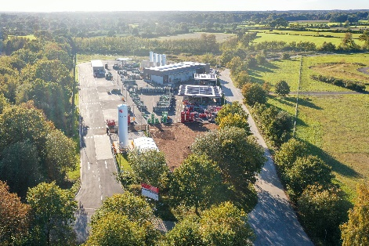

Qui, una pianificazione efficiente si trasforma direttamente in valore aggiunto: il moderno [impianto di imbottigliamento di gas di Lanken](https://www.aucotec.com/fileadmin/user_upload/Company/Pressemitteilung/2025/2_2025/Westfalen-Werk-Lanken.jpg) nella Germania settentrionale è uno degli oltre 20 siti di produzione del gruppo Westfalen in Europa. (Foto: Westfalen AG)

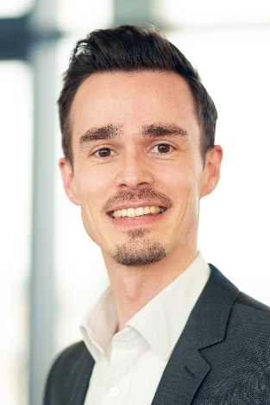

[Laurent Wauters-Herlyn](https://www.aucotec.com/fileadmin/user_upload/Company/Pressemitteilung/2025/2_2025/Laurent_Wauters-Herlyn.jpg), Responsabile Strategia e Innovazione nel settore Production e Engineering del Gruppo Westfalen. (Foto: Westfalen AG)

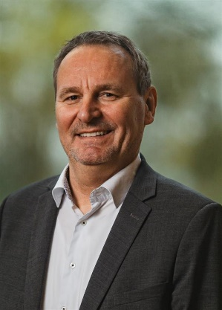

[Stefan Wedderkopp](https://www.aucotec.com/fileadmin/user_upload/Company/Pressemitteilung/2025/2_2025/Stefan_Wedderkopp.jpg), Global Sales Director Process Plants presso Aucotec. (Foto: Aucotec)

*Queste immagini sono protette da copyright Possono essere utilizzate per scopi editoriali in relazione ad Aucotec e il gruppo Westfalen.

___________________________________________________________________________

[**Aucotec AG**](https://www.aucotec.com/) sviluppa software di engineering per l'intero ciclo di vita di macchine, impianti e sistemi mobili, con quasi 40 anni di esperienza. Le soluzioni vanno dallo schema di processo, al controllo e all'ingegneria elettrotecnica nei grandi impianti e fino alle reti di bordo modulari nell'industria automobilistica. Il software Aucotec è usato in tutto il mondo. Oltre alla sede centrale vicino ad Hannover, il Gruppo Aucotec ha altre sei sedi in Germania e filiali in Cina, India, Malesia, Corea del Sud, Paesi Bassi, Francia, Italia, Austria, Polonia, Svezia, Norvegia e Stati Uniti. Inoltre, una rete globale di partner garantisce un'assistenza in loco in tutto il mondo.

In caso di ristampa chiediamo una copia del materiale. Grazie!

**Contatti:**

**AUCOTEC AG**, Hannoversche Straße 105, 30916 Isernhagen, www.aucotec.com

Public Relations, Arne Peters ([arne.peters@aucotec.com](mailto:arne.peters@aucotec.com) +49(0)511-6103192)